АППАРАТ АНТИТЕРРОРИСТИЧЕСКОЙ КОМИССИИ ГОРОДА
Аппарат Антитеррористической комиссии
города Сургута

ПАМЯТКА

по порядку действий при обнаружении беспилотных воздушных судов над объектами (зданиями) и в непосредственной близости

г. Сургут
2023 г.

Телефоны аппарата Антитеррористической комиссии города: 52-22-54, 52-20-23

разъясняет, что в соответствии с Воздушным кодексом РФ беспилотное воздушное судно (БВС) - это воздушное судно, управляемое, контролируемое в полете пилотом, находящимся вне борта такого воздушного судна.
В разговорной речи употребляются такие значения как БПЛА – беспилотный летательный аппарат либо дрон.
При обнаружении БВС над объектом (зданием) и в непосредственной близости:
НЕМЕДЛЕННО СООБЩИТЬ по номеру 112 или 102
ОСУЩЕСТВИТЬ фиксацию его характерных конструктивных особенностей:
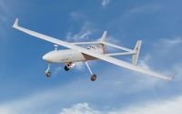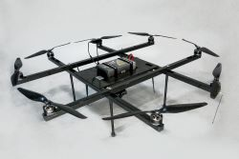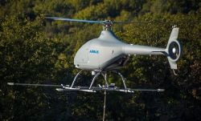
самолетный мультироторный вертолетный
Нанесенных на БВС номеров, символов и других опознавательных знаков, произвести видео или фотосъемку.
При наблюдении за БВС:
- обратить внимание за подвешенными на БВС предметами, а при их падении зафиксировать время и место падения предмета;
- не подходить, не трогать и не передвигать обнаруженный предмет;
- ограничить доступ людей в зону падения предмета с БВС;
- обеспечить охрану предмета и зоны падения, дождаться прибытия сотрудников правоохранительных органов, указать место расположения предмета, время и обстоятельства его обнаружения. Далее действовать согласно указанию сотрудников правоохранительных органов.

